CORPO INTERNO
luogo di origine, ritorno, rigenerazione

due seminari di YOGA in Sabina
@“Il fienile di Orazio”
8-9 giugno
6-7 luglio
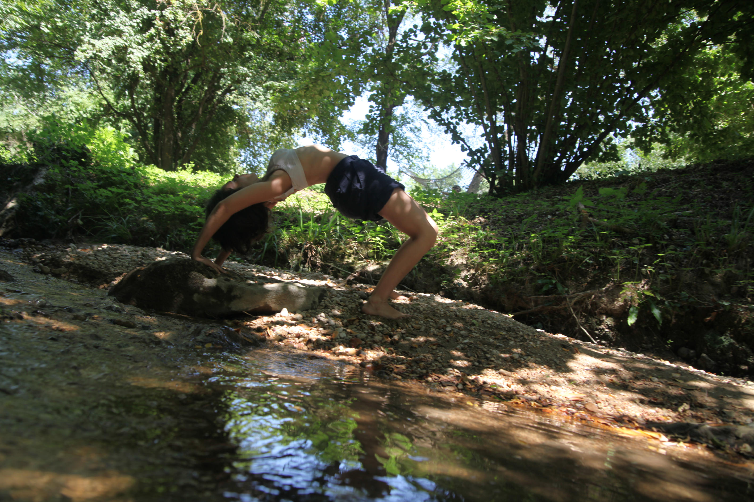

Due incontri di YOGA, tematici, che si sviluppano ognuno nell’arco di un fine settimana in
immersione nella natura incontaminata della Sabina.
Attraverso una pratica di ascolto attento e risveglio percettivo, proponiamo un percorso di avvicinamento agli spazi interni del corpo, per potervi nuovamente accedere e dimorare. Li consideriamo come risorse preziose per la nostra vita. Luoghi di origine, ritorno e rigenerazione. Spazi accoglienti dove poter tornare a casa, sostare, riposare, osservare.
Esploreremo le nostre due principali case (torace - testa), le loro porte di accesso e le loro interconnessioni, nell’arco di tre workshop residenziali, tra acque termali, prati, alberi e paesaggi.

8-9 giugno: Torace
Luogo di amore, di pulsazioni, di espansioni e assottigliamenti. Riaprire questo spazio e trovare il nostro posto al suo interno ci permette di riscoprire il soffio che ci connette al mondo e che attraverso il sangue ci nutre e collega internamente. Contiene la parte superiore della nostra colonna vertebrale, III, IV e V chakra, elementi fuoco e aria. Il seminario si svolge nella natura incontaminata dell’alta Sabina, tra prati, valli e casali in pietra.

6-7 luglio: Testa
Luogo di conoscenza, di visione. Dimorare al suo interno, così protetto da pareti impenetrabili e al contempo in grado di diventare una perfetta cassa di risonanza per le vibrazioni dell’universo, ci porta ad immergerci in quel movimento ad onde in cui il pensiero a poco a poco perde i suoi contenuti e può fluttuare in viaggio tra immagini e riflessi. Contiene l’ultima vertebra, è il mare in cui la nostra colonna sfocia, VI e VII chakra, elemento etere. Il seminario si svolge nella natura incontaminata dell’alta Sabina, tra prati, valli e casali in pietra.

I seminari del 8-9 giugno e del 6-7 luglio si alloggia nell’agriturismo “Il fienile di Orazio” (fienilediorazio.it), nel verde di una collina, circondato da prati e sentieri per passeggiate, con piccola piscina.
La pratica si svolge presso “Il fienile” e “Le tre case” (a pochi minuti di passeggiata
dall’agriturismo), due ore il sabato mattina (dalle 10.30 alle 12.30) e due ore il sabato
pomeriggio (dalle 17 alle 19). Una sessione più lunga di tre ore è prevista per la domenica
mattina (dalle 9.30 alle 12.30), per un totale di 7 ore di pratica nell’intero weekend.
Sarà quindi possibile raggiungere l’agriturismo dal venerdì pomeriggio/sera o dal sabato
mattina stesso (si trova a circa 1 ora e 30 minuti in macchina da Roma centro). L’agriturismo dispone di poche stanze, doppie, triple e quadruple su due livelli, per questo è necessario prenotarsi con anticipo.
Il costo per il weekend di pratica è di 80€
Il costo dell’agriturismo:
- a partire dal sabato mattina è di 85 €
(comprensivo di 1 pernottamento con prima colazione, due pranzi e una cena)
- a partire dal venerdì sera è di 140 €
(comprensivo di 2 pernottamenti con prima colazione, due pranzi e due cene).
Se si richiede l’uso della doppia come singola sono 20€ in più a pernottamento.
Le bevande della cena sono a parte.
Per prenotarsi è necessario versare un acconto di 50€ da consegnare a Maddalena (cel.
3280054188) o Camilla (cel. 3385079204) e di 30 € da versare via bonifico all’agriturismo, una volta prenotata la sistemazione in stanza (cel. 335 1210741 Mauro del “Fienile di Orazio”).
Per raggiungere l’agriturismo consultare la pagina http://fienilediorazio.it/contatti.

Maddalena Gana
Laureata in Lettere e Filosofia all’Università di Roma Tre. Vive e lavora a Roma come insegnante di yoga e danzatrice.
Dal 1994 studia in Italia e in Francia con alcuni dei maestri più seguiti del metodo Iyengar Yoga e nel 2006 consegue il diploma di insegnante livello Introductory II. Nell’estate del 2008 frequenta i corsi tenuti da Geeta e Prashant Iyengar, figli di B.K.S. Iyengar, presso il Ramamani Iyengar Memorial Yoga Institute (RIMYI) a Puna. Dal 2008 conosce e segue Diane Long attraverso l’esperienza del suo intuitive yoga, secondo la traiettoria dell’insegnamento di Vanda Scaravelli.
Negli anni ha studiato con diversi maestri giapponesi, che si inscrivono nel solco della danza buto, apprendendo tecniche di ascolto profondo e di training, che portano il corpo ad emergere come soggetto assoluto nella pratica e nella vita quotidiana.

Camilla Triolo
Laureata in lettere, pratica yoga dal1995. Diventa insegnante di yoga Iyengar nel 2006 e successivamente insegnante di matworkpilates.
Operatrice shiatsu e shiatsu practer dal 2007, ha intrapreso a partire dal 2012 il percorso di formazione presso la SIAB (società italiana di Analisi Bioenergetica) diventando nel 2016 conduttrice di classi di esercizi bioenergetici e counsellor professional a mediazione corporea.
Nella sua formazione, si uniscono lo studio dello yoga, la passione per la danza, e diversi approcci di lavoro sul corpo, tra cui l’anatomia esperienziale, la bioenergetica, lo yoga intuitivo di Diane Long (nella tradizione di Vanda Scaravelli) che, insieme alla pratica della meditazione, creano uno stile di insegnamento personale e unico.

